Magno Pereira Malta

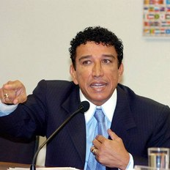
Nascido em Macarani, na Bahia, em 16 de outubro de 1957, Magno Pereira Malta formou-se em Teologia pelo Seminário Teológico Batista do Norte do Brasil (STBNB), em Pernambuco, e desenvolveu sua carreira política no Espírito Santo. Elegeu-se vereador em Cachoeiro de Itapemerim em 1993. Um ano depois, ao lado das duas filhas, o também cantor formou o grupo de pagode gospel Tempero do Mundo. Ainda em 1994 foi eleito deputado estadual e, quatro anos depois, deputado federal pelo PTB. Em 2002, já no PL, conquistou uma vaga no Senado, onde presidiu a CPI da Pedofilia. Malta também teve passagens pelo PMDB e pelo PST. Atualmente, pertence ao PR. Em 2007, teve seu nome envolvido no chamado Escândalo dos Sanguessugas ao ser acusado de ter recebido propina para apresentar e liberar uma emenda parlamentar para a aquisição de ambulâncias. Foi absolvido pela Comissão de Ética do Senado por falta de provas. Reelegeu-se senador em 2010 e tem como principais bandeiras a redução da maioridade penal e a prisão perpétua para pedófilos e narcotraficantes.

